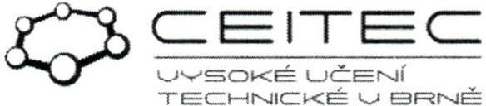

NAB-02933-B3N3Y5

XXXXXXXXXXXXXXXXXXXXXXXX Technická univerzita v Liberci Studentská 1402/2
460 01 Liberec I Česká republika IČ: 46747885
Tel.: XXXXXXXXXXXXXXXXX

CENOVÁ NABÍDKA

Cenová nabídka pro „Výzkum textilních materiálů":

1 hodina kalibrace
15 hodin tomografické měření 9 hodin počítačové zpracování

XXXXXXXXXXXXXXXXXXXXXXXXXXXXXXXXXXXXXXXXXXXX
Cena celkem 58.000 Kč bez DPH.

S pozdravem,

XXXXXXXXXXXXXXXXXXXXXX

Email: XXXXXXXXXXXXXXXXXXXXXXX
Telefon: XXXXXXXXXXXXXXXXXXX
XXXXXXXXXXXXXXXXXXXXXX

Vysoké učení technické v Brně Středoevropský technologický institut Purkyňova 123
612 00 Brno česká republika

CEITEC - Středoevropský technologický institut
Vysoké učeni technické v Brně
Purkyňova 123, 612 00 Brno, česká Republika
IČ: 00216305
www.ceitec.eu

